Materia: Recurso de Protección

Procedimiento: Especial.

Recurrente 1: Lucinda Marcelina Catrilef Castillo

R.U.T.: 7.675.131-5

Domicilio: Comunidad Mapuche Juan Caniupu, Sector Calof, Comuna de Puerto Saavedra

Recurrente 2: Olegario Curamil Huechuqueo

R.U.T.: 12.285.014-5

Domicilio: Comunidad Indígena Sector Calof, Comuna de Puerto Saavedra

Recurrente 3: Sergio Sebastian Huaracan Lincopi

R.U.T.: 5.880.169-0

Domicilio: Sector Collico, comuna de Puerto Saavedra

Recurrente 4: Luis Ramon Tobar Huechuqueo

R.U.T.: 12.650.016-5

Domicilio: Comunidad Indígena Daullico, comuna de Puerto Saavedra

Recurrente 5: José Osvaldo Neculpan Mancilla

R.U.T.: 8.160.402-9

Domicilio: Comunidad Ranco, comuna de Puerto Saavedra

Abogada patrocinante: MANUELA ROYO LETELIER

R.U.T:. 15.383.358-3

Domicilio: Vicente Huidobro #0449, Fundo el Carmen.

Recurrido 1: Empresa fumigadora “Aereotreile”

R.U.T.: 76.845.007-2

Domicilio:

Recurrido 2: Sociedad Agrícola y Ganadera RUCALAN LTDA.

R.U.T:. 79.905.260-1

Domicilio: CARAHUE.

___________________________________________________________________

EN LO PRINCIPAL: Recurso de Protección, PRIMER OTROSÍ: Acompaña documentos que indica; SEGUNDO OTROSÍ: Orden de no innovar; TERCER OTROSÍ Solicita informes; CUARTO OTROSÍ: Patrocinio y poder.-

ILTMA. CORTE DE APELACIONES DE TEMUCO

Manuela Royo Letelier, Abogada, cédula nacional de identidad N° 15.383.358-3, con
domicilio en calle Vicente Huidobro 0449, de la comuna y ciudad de Temuco, a S.S.I.,
respetuosamente digo:

Que, de conformidad al artículo 20 de la Constitución Política de la República, se ejerce acción de protección en favor de Lucinda Marcelina Catrilef Castillo, Agricultora, cédula nacional de Identidad n° 7.675.131-5, domiciliada en Comunidad Indígena Caniupi, Comuna de Puerto Saavedra; Olegario Curamil Huechuqueo, agricultor, cédula Nacional de Identidad N° 12.285.014-5, domiciliado en Sector Calof s/n, comuna de Puerto Saavedra ; Sergio Sebastian Huaracan Lincopi, pequeño agricultor, Cédula Nacional de Identidad N° 5.880.169-0, domiciliado en Comunidad Indígena Collico, comuna Puerto Saavedra; Don Luis Ramon Tobar Huechuqueo, pequeño agricultor, Cédula nacional de Identidad N° 12.650.016-5, domiciliado Comunidad Indígena Daullico, comuna de Puerto Saavedra; Don Jose Osvaldo Neculpan Mancilla, pequeño agricultor, Cédula Nacional de Identidad N° 8.160.402-9, domiciliado en la Comunidad Indígena Ranco, comuna de Saavedr, en contra de Empresa fumigadora “Aereotreile”, rut 76.845.007-2, representada legalmente por con domicilio en, y en contra de la Sociedad Agrícola y Ganadera RUCALAN LTDA.
Rut 79.905.260-1, representada legalmente por, por un acto arbitrario que atenta contra las garantías establecida en el artículo 19 N° 24 y N° 8, de la Constitución Política de la República, consistente en fumigación con producto químicos y daño de nuestras tierras, que han significado la amenaza, privación y perturbación del derecho a vivir en un ambiente libre de contaminación consagrado en el artículo 19 Nº 8 de la Constitución Política de la República, y lo establecido en el artículo 19 N°24 del derecho de propiedad en sus diversas especies sobre toda clase de bienes corporales o incorporales, de quienes recurren, en base a las razones de hecho y de derecho que pasamos a exponer:

- LOS HECHOS

El día viernes 19 de marzo de 2021, alrededor de las 15:30 los y las habitantes de los sectores de Calof Alto y Calof Bajo, pudieron percatarse cómo una avioneta fumigadora perteneciente a la empresa Aereotreile, realizaba una fumigación aérea sobre el predio perteneciente a la recurrida Sociedad Agrícola y Ganadera RUCALAN LTDA., ubicado en la coordenada este 639411.00 m E, coordenada norte 5709158.00 m S, latitud -38.755849°, longitud -73.395557°.

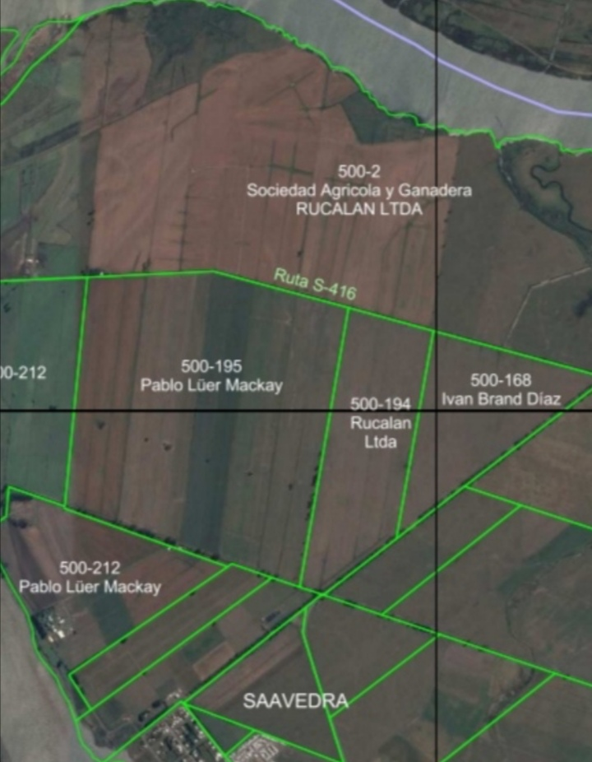
Lo fumigado no sólo se esparció por sobre el predio de Sociedad Agrícola y Ganadera RUCALAN, sino que producto del viento se fue esparciendo hacia las comunidades ubicadas en el sector de Calof, generando daños a los cultivos de pequeños agricultores pertenecientes a la comunidades mapuche Juan Caniupi y Manuel Huaracán, entre los que se incluyen afectación a huertos a escala familiar, cultivos de subsistencia (arvejas, choclos, tomates, entre otros), bosque nativo, plantaciones forestales a menor escala, pastizales, apicultura y plantas medicinales.

Los efectos de la fumigación se fueron manifestando en las siembras de los y las recurrentes. Poco a poco las siembras comenzaron a secarse y a mancharse con pintas amarillas, tal como se puede observar en las fotografías de nuestras hortalizas.

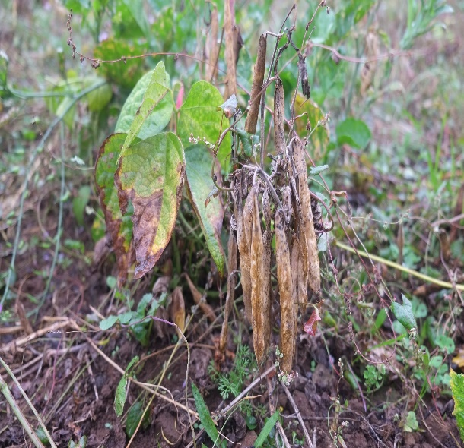

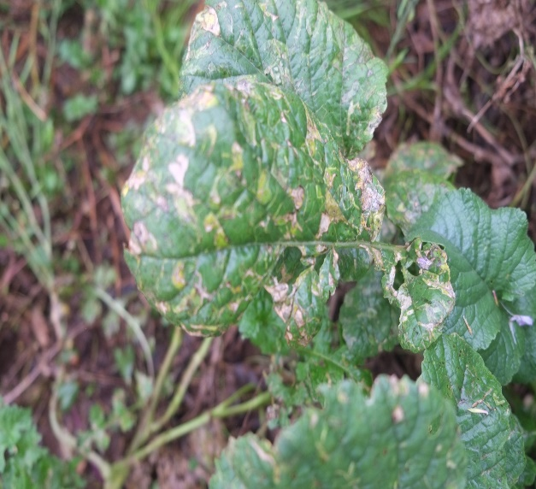

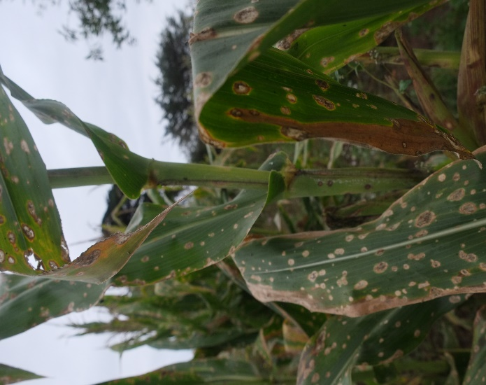
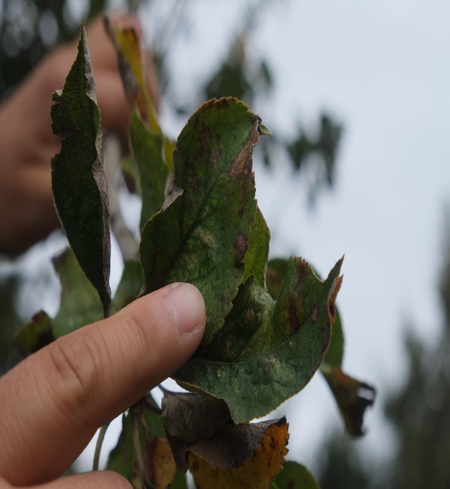
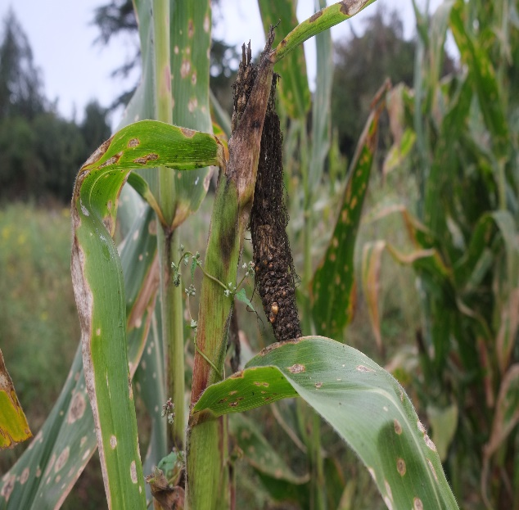

Ya alarmados por esta situación que, el día 25 de marzo se contactó el concejal Luis Carmona con encargado de medio ambiente, ante posible contaminación de fumigación de avioneta. Para lo cual, se agendó reunión con los afectados el viernes 26 de marzo en la localidad de Calof Bajo, donde concurre el encargado de medio ambiente don Hernán Díaz Araneda y el abogado del municipio don Matías Díaz Carmona. Posteriormente a la reunión, el municipio envía oficio N°225 con fecha 26 de marzo a la Seremi de Salud Dra. Gloria Rodríguez Moretti, solicitando investigación de lo ocurrido.
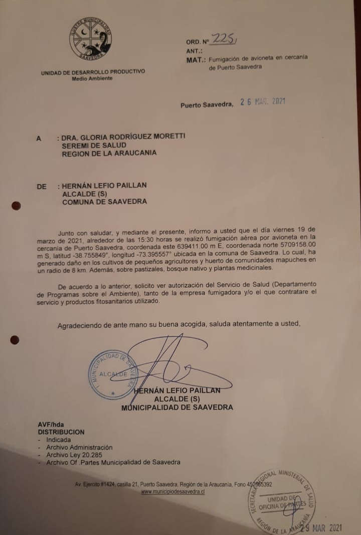

En relación a lo anterior, el día 29 de marzo del año 2021 mediante oficio Ord n° 225 la Municipalidad de la Comuna de Saavedra solicitó a la Seremi de Salud Región de La Araucanía información sobre autorización del Servicio de Salud respecto a producto fitosanitario utilizado y las autorizaciones correspondientes.

La SEREMI señaló que mediante Resolución Exenta A20 014210 del 21.10.2019 se autoriza la empresa fumigadora Aereotreile Rut 76.845.007-2. Además, señala que para la fumigación se utilizó el producto KARATE con tecnología neon, el cual cuenta con ingrediente activo LAMBDA-CIHALOTRINA. Constatando el Servicio Agrícola y Ganadero en terreno que la empresa cumple la normativa legal para este tipo de fumigaciones.

Sin embargo, la mencionada Resolución Exenta A20 014210 del 21.10.2019 señala expresamente “La empresa aplicadora deberá informar a la población del lugar, mediante la distribución de volantes informativos de la próxima aplicación de plaguicidas cuando existan casas habitaciones, establecimientos de salud, establecimientos educacionales, cualquier agrupación humana, colmenares o concentraciones de animales o ayes, en un radio de 200 metros medidos desde el borde extemo de la franja de seguridad, A los Establecimientos de Salud deberá adjuntarse al volante, las hojas de seguridad de los productos a utilizar. La empresa aplicadora será responsable del diseño y confección del volante informativo el cual deberá distribuirse con 48 hr. de anticipación y conservar las firmas de recepción de su entrega por los vecinos…”.

De acuerdo al relato de los afectados dicha disposición no fue cumplida, es decir, ningún habitante del sector Calof tenía información sobre la fumigación. Además, dicha Resolución Exenta señala expresamente : “Prohíbase toda aplicación de plaguicidas cuando la velocidad del viento supere los 15 km/hr. Para este efecto la empresa aplicadora deberá disponer de instrumental debidamente calibrado para medición de la velocidad del tiempo a ras de suelo en las zonas a tratar.

En caso de grandes extensiones de más de 50 hectáreas y topografías complejas, se deberá efectuar más de una medición. La empresa aplicadora deberá Ilevar un registro de las mediciones realizadas de la velocidad del viento.”
En este sentido, según información disponible la velocidad promedio del viento en el horario de realización de la fumigación por parte de la empresa fumigadora Aereotreile fue de 17 km/hr..

Producto de estos hechos, la recurrente Lucinda Marcelina Castillo Catrilef, presentó una denuncia ante la Fiscalía de Carahue por el delito de daños, que actualmente se encuentra en investigación en el RUC 2100295763-6.
Las circunstancias día a día fueron empeorando. Así las cosas, el día lunes 29 de marzo con los afectados y dirigentes de Daullico, Calof Bajo y Centro, se reunieron con funcionarios del SAG, encargado de área Indap de Puerto Saavedra, director de Desarrollo Productivo del Municipio, en cuya reunión se solicitó al SAG proceder a tomar muestras para identificar el agente contaminante. Dado lo anterior, el martes 30 de marzo el municipio envía a canal 8 a grabar cápsula de la evidencia y testimonio de algunos de los afectados, con el objetivo de documentar y visibilizar la problemática que afecta a la comuna.

Así mismo el día 29 de marzo se envía un oficio N°3281 a Secretaría Regional Ministerial de Desarrollo Social y Familia de la región de La Araucanía. Dando a conocer el riesgo para la salud y la vida de las personas y señalando que por recomendación médica del Departamento de Salud Municipal, se ha prohibido consumir y comercializar hortalizas, cereales, plantas medicinales, entre otros, a trece comunidades del sector norte de la comuna de Saavedra, que de acuerdo al registro social de hogares corresponden a 1586 agrupaciones habitacionales.

Ante esta incertidumbre, el 6 de abril, a petición de los dirigentes, se lleva a cabo reunión en Calof centro en marco de la solicitud del oficio N°225 enviado a la Seremi de Salud, dónde se hace presente la existencia de un inminente riesgo para la salud y la vida de las comunidades y habitantes del sector de Caof, por lo que se solicitó investigar la composición química del contaminante y los responsables de la empresa fumigadora y/o el que contratare el servicio.

Al no tener antecedentes de la investigación realizada el 6 de abril de 2021, se procede a realizar reunión en Calof centro, el día martes 13 de abril de 2021, en que el jefe de área Indap de Puerto Saavedra y los profesionales de la Dirección de Desarrollo Productivo, recibieron declaración jurada de daño de afectados y posteriormente, el encargado de Medio Ambiente don Hernán Díaz Araneda y profesional extensionista de PDTI don Telmo Riffo Riquelme proceden a tomar muestra de follaje (Compósito foliar) para enviar al laboratorio certificado Analab,

El día 30 de Abril del año 2021 por medio de La Municipalidad de comuna de Saavedra las y los afectados reciben el resultado de análisis de Analab, que se acompaña en el otrosí, en que aparece la presencia de un sinnumero de elementos químicos que fueron dispersados por sobre sus siembras, generando un daño que perdura hasta la actualidad y que sigue amenazando a los y las recurrentes.

Según el relato de vecinos, se trató de una avioneta que sobrevoló la zona lanzando liquido con sistema de fumigación, desconociendo la composición de éstos y las causas que podrían traer para la Salud, ya que se han reportado niños y personas con fuertes dolores de cabeza por el consumo de alimentos de producción propia, tanto de huertos y frutales que se cultivan en las comunidades, generando un importante daño a sus propiedades y al medioambiente.

II. EL DERECHO

Las obligaciones que recaen sobre los Estados en materia de derechos humanos se manifiestan a través de dos mandatos principales: la obligación de respetar y la obligación de garantizar, consagradas en los principales instrumentos internacionales en la materia, como la Convención Americana sobre Derechos Humanos (CADH). Al respecto, la Corte Interamericana de Derechos Humanos (Corte IDH) ha señalado:

“La obligación de respetar exige que el Estado y sus agentes no violen los derechos humanos establecidos en la Convención. La obligación de garantizar exige al Estado emprender las acciones necesarias para asegurar que todas las personas sujetas a su jurisdicción estén en condiciones de ejercerlos y gozarlos”.

Específicamente, en relación a la obligación de garantía, la Corte IDH ha profundizado y sostenido que: “Implica el deber de los Estados Partes de organizar todo el aparato gubernamental y, en general, todas las estructuras a través de las cuales se manifiesta el ejercicio del poder público, de manera tal que sean capaces de asegurar jurídicamente el libre y pleno ejercicio de los derechos humanos. Como consecuencia de esta obligación los Estados deben prevenir, investigar y sancionar toda violación de los derechos reconocidos por la Convención y procurar, además, el restablecimiento, si es posible, del derecho conculcado y, en su caso, la reparación de los daños producidos por la violación de los derechos humanos.”
De esta manera, en materia de derechos humanos, el Estado no puede limitarse a no incurrir en conductas violatorias de tales derechos, sino que, además, debe emprender acciones positivas, que serán todas las necesarias para posibilitar que las personas sujetas a su jurisdicción puedan ejercer y gozar sus derechos humanos.

El Recurso de Protección: mecanismo de tutela de derechos fundamentales

El Recurso de Protección constituye una acción constitucional de carácter cautelar y eminentemente instrumental. Se encuentra consagrado en el artículo 20 de la Constitución Política de la República, y su misión consiste en neutralizar los actos u omisiones arbitrarias o ilegales que priven, perturben o amenacen el legítimo ejercicio de los derechos establecidos en el artículo 19 de la Carta Fundamental. Del mismo modo, se dispone que el afectado o cualquiera a su nombre pueda concurrir ante la Corte de Apelaciones respectiva, la que deberá adoptar de inmediato las providencias que juzgue necesarias para restablecer el imperio del derecho y asegurar la debida protección del afectado, sin perjuicio de los demás derechos que pueda hacer valer ante la autoridad o los tribunales correspondientes.

Para que sea procedente el recurso de protección, es necesario que se haya cometido un acto u omisión ilegal o arbitrario, que prive, amenace o perturbe el legítimo ejercicio de los derechos protegidos por esta acción constitucional, según lo establece el artículo 20 de nuestra Constitución.

En el presente recurso se consideran, además, los estándares establecidos en el Derecho Internacional de los Derechos Humanos, puesto que los tratados internacionales de derechos humanos suscritos por el Estado de Chile, que se encuentran plenamente vigentes, forman parte íntegra de nuestro ordenamiento jurídico. Además, por mandato constitucional, tienen primacía sobre las normas de derecho interno.

Por otra parte, en el caso del recurso de protección se revela particularmente la importancia del Poder Judicial como un poder contra mayoritario que necesariamente debe actuar para la protección de los derechos fundamentales. La vinculación del órgano jurisdiccional con los derechos fundamentales puede calificarse como aquella que mayor relevancia presenta para el Estado de Derecho. Y esto se explica por la doble faz de la judicatura, como destinataria de los derechos fundamentales, y como principal garante de los mismos.
Plazo del Recurso de Protección

El Autoacordado sobre Tramitación y Fallo del Recurso de Protección de las Garantías Constitucionales establece en su artículo 1° que “El recurso o acción de protección se interpondrá ante la Corte de Apelaciones en cuya jurisdicción se hubiere cometido el acto o incurrido en la omisión arbitraria o ilegal que ocasionen privación, perturbación o amenaza en el legítimo ejercicio de las garantías constitucionales respectivas, o donde éstos hubieren producido sus efectos, a elección del recurrente, dentro del plazo fatal de treinta días corridos contados desde la ejecución del acto o la ocurrencia de la omisión o, según la naturaleza de éstos, desde que se haya tenido noticias o conocimiento cierto de los mismos, lo que se hará constar en autos”

De acuerdo con los antecedentes expuestos, los y las recurrentes tomamos conocimiento de la existencia de estos químicos en el informe de ANALAB de fecha 30 de abril del 2021.

Así también, es necesario señalar que tanto la amenaza como la privación de los derechos de las y los recurrentes subsisten en la actualidad, debido a que las personas afectadas por las fumigaciones de productos químicos permanecen expuestos a los efectos perniciosos de los mismos, determinados por el actuar omisivo de las autoridades recurridas que posibilita que las fugas de gases sean permanentes en el tiempo.

En este sentido, resulta aplicable al presente caso la doctrina de los efectos permanentes de los actos contaminantes, la que determina la renovación continua del plazo para recurrir de protección. Al respecto, un fallo que ilustra este concepto de la Corte de Apelaciones de Santiago ha señalado que “esta forma de computar el plazo aludido no es posible aplicarla respecto de actos o hechos complejos, de larga duración y cuando ellos se producen o consuman día a día, momento a momento, sea porque se repiten por el agente o porque son continuos, casos en que el plazo para interponer el recurso comienza a correr desde el término del acto o hecho complejo o a partir de su renovación, En el caso que se analiza se está en el caso de la segunda situación señalada, pues el recurso dice relación con una actividad industrial que día a día produce los trastornos que se denuncian por los recurrentes, de modo que debe concluirse que el Recurso de Protección fue presentado dentro de plazo”.

Respecto de que los actos contaminantes constituyen una afectación medioambiental permanente en el tiempo, se ha pronunciado reiteradamente la jurisprudencia, señalando: “Que, tal como lo ha dicho reiteradamente la jurisprudencia de nuestros tribunales, respecto a la extemporaneidad y falta de oportunidad del recurso de protección, mientras subyace de cualquier modo el estado de contaminación, que es de efectos permanentes en el tiempo por el daño que se denuncia, y que se prolongan, al menos hasta la fecha en que se dedujo el presente recurso, la acción de protección no precluye mientras los efectos contaminantes continúen produciéndose, de manera tal que la acción que se conoce no puede considerarse extemporánea” .

En este sentido, se entiende que este recurso se presenta en razón de una privación actual de derechos constitucionales, pero también en atención a una amenaza permanente en el tiempo en el goce de los mismos, derivada del actuar –omisivo– de las autoridades recurridas, la que subsiste atendida la inacción de las mismas.

- Acerca del actuar ilegal de la recurrida

Como señalamos, existe un actuar ilegal, consistente en el incumplimiento de la Resolución Exenta A20 014210 del 21.10.2019 en cuanto señala que: “La empresa aplicadora deberá informar a la población del lugar, mediante la distribución de volantes informativos de la próxima aplicación de plaguicidas cuando existan casas habitaciones, establecimientos de salud, establecimientos educacionales, cualquier agrupación humana, colmenares o concentraciones de animales o ayes, en un radio de 200 metros medidos desde el borde extemo de la franja de seguridad, A los Establecimientos de Salud deberá adjuntarse al volante, las hojas de seguridad de los productos a utilizar. La empresa aplicadora será responsable del diseño y confección del volante informativo el cual deberá distribuirse con 48 hr. de anticipación y conservar las firmas de recepción de su entrega por los vecinos…”.

De acuerdo al relato de los afectados dicha disposición no fue cumplida, es decir, ningún habitante del sector Calof tenía información sobre la fumigación. Además, dicha Resolución Exenta señala expresamente: “Prohíbase toda aplicación de plaguicidas cuando la velocidad del viento supere los 15 km/hr. Para este efecto la empresa aplicadora deberá disponer de instrumental debidamente calibrado para medición de la velocidad del tiempo a ras de suelo en las zonas a tratar.
En caso de grandes extensiones de más de 50 hectáreas y topografías complejas, se deberá efectuar más de una medición. La empresa aplicadora deberá Ilevar un registro de las mediciones realizadas de la velocidad del viento.”
En este sentido, según información disponible la velocidad promedio del viento en el horario de realización de la fumigación por parte de la empresa fumigadora Aereotreile fue de 17 km/hr. Incumplimiento de la nomativa que torna su actuar en ilegal.

- La omisión ilegal de los recurrido ha generado una privación, perturbación o amenaza del derecho a la propiedad de los y las recurrentes.

El N° 24 del Artículo 19 de la Constitución asegura a todas las personas “el derecho de propiedad en sus diversas especies sobre toda clase de bienes corporales o incorporales”. Añade el mismo numeral que “sólo la ley puede establecer el modo de adquirir la propiedad, de usar, gozar y disponer de ella y las limitaciones y obligaciones que deriven de su función social. Esta comprende cuanto exijan los intereses generales de la Nación, la seguridad nacional, la utilidad y la salubridad públicas y la conservación del patrimonio ambiental.”

Para asegurar este derecho constitucional el mismo numeral establece la garantía de que “nadie puede, en caso alguno, ser privado de su propiedad, del bien sobre que recae o de algunos de los atributos o facultades esenciales del dominio, sino en virtud de ley general o especial que autorice la expropiación por causa de utilidad pública o de interés nacional, calificada por el legislador”.

El artículo 19 Nº 24 de la Constitución, contempla la propiedad del modo más amplio, estableciendo en su texto una garantía de carácter general, siendo su fin garantizar la legalidad de este derecho y su ejercicio por parte de todos los habitantes de la República. Así podemos afirmar que “el artículo 19 Nº 24 de la Constitución Política de la República consagra la inviolabilidad de todos los tipos de propiedad, sin distinción alguna”. En efecto, el mismo Artículo 19 Nº 24 establece, en sus incisos segundo y tercero, que ésta puede ser limitada en virtud de su función social, o despojarse a su titular en virtud de una ley genera lo especial que autorice la expropiación por causa de utilidad pública o de interés nacional, calificada por el legislador, situación que de modo alguno ha sucedido en el caso de autos.

En nuestra Constitución el derecho de propiedad se contempla en el modo más amplio, garantizándose su legalidad y ejercicio a los habitantes de la República. Este derecho se concibe como una titularidad de derechos y se consagra la inviolabilidad de todos sus tipos, sin distinción alguna. Incluso, esta norma establece un único estatuto para ambos bienes muebles e inmuebles, corporales e incorporales, tal y como los define el art. 583 del Código Civil que preceptúa que sobre bienes incorporales hay también una especie de propiedad, tal como en este caso corresponde a una propiedad sobre una especie corporal (tierra/bosque) como sobre una propiedad inmaterial (patrimonio cultural).

Por su parte, el Convenio 169 de la OIT también protege la tierra y el territorio indígena. En particular, los artículos 13, 14 y 15 del Convenio, apuntan hacia la obligación de los Estados de respetar y proteger los territorios indígenas. En este mismo sentido, el artículo 26 de la Declaración de las Naciones Unidas sobre pueblos indígenas, determina que los pueblos indígenas y tribales son titulares de derechos de propiedad y dominio sobre las tierras y recursos que han ocupado históricamente y es el gobierno el responsable de velar por la protección de sus territorios y recursos.

El artículo 1.2 del Pacto Internacional de Derechos Civiles y Políticos expresa la obligación de los Estados de asegurar la libre disposición de los pueblos de sus riquezas y recursos naturales, como fines de subsistencia, y el artículo 21 de la Convención Americana de Derechos Humanos, titulado "Derecho a la propiedad privada", señala en su numeral 1° que ‘Toda persona tiene derecho al uso y goce de sus bienes. La ley puede subordinar tal uso y goce al interés social’. Esta norma ha sido interpretada por la Corte Interamericana de Derechos Humanos, como una norma que incorpora el sentido tradicional que se le asigna al término en el derecho internacional, incluyendo bienes tangibles e intangibles. Su interpretación jurisprudencial evolutiva conforme a los principios de progresividad, pro homine y universalidad, ha llevado a que la propiedad colectiva o comunal de los pueblos indígenas y tribales se considere hoy incluida dentro de la protección de esta norma.

Esta interpretación se ha plasmado en la sentencia de la Corte Interamericana de Derechos Humanos, en el caso de la Comunidad Mayagna (Sumo) Awas Tingni Vs. Nicaragua, que estableció que: “Entre los indígenas existe una tradición comunitaria sobre una forma comunal de la propiedad colectiva de la tierra, en el sentido de que la pertenencia de ésta no se centra en un individuo sino en el grupo y su comunidad. Los indígenas por el hecho de su propia existencia tienen derecho a vivir libremente en sus propios territorios; la estrecha relación que los indígenas mantienen con la tierra debe de ser reconocida y comprendida como la base fundamental de sus culturas, su vida espiritual, su integridad y su supervivencia económica. Para las comunidades indígenas la relación con la tierra no es meramente una cuestión de posesión y producción sino un elemento material y espiritual del que deben gozar plenamente, inclusive para preservar su legado cultural y transmitirlo a las generaciones futuras”. Así también, en la sentencia del caso Comunidad indígena Yakye Axa Vs. Paraguay, la Corte Interamericana valoró la específica relación que tienen los pueblos indígenas de la siguiente forma: “La cultura de los miembros de las comunidades indígenas corresponde a una forma de vida particular de ser, ver y actuar en el mundo, constituido a partir de su estrecha relación con sus territorios tradicionales y los recursos que allí se encuentran, no sólo por ser estos su principal medio de subsistencia, sino además porque constituyen un elemento integrante de su cosmovisión, religiosidad y, por ende, de su identidad cultural”.

Tal como consta en las declaraciones juradas prestadas ante funcionarios municipales hubo pérdidas en las siembras, árboles frutales, eucaliptus y siembras de avena. Además se contaminaron los estanques y el agua, generando vómitos y diarrea.

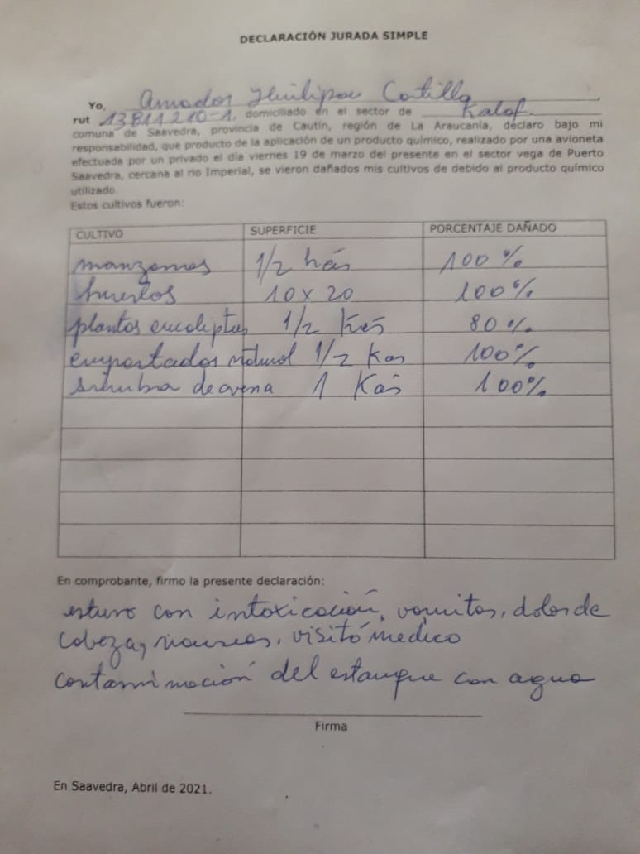

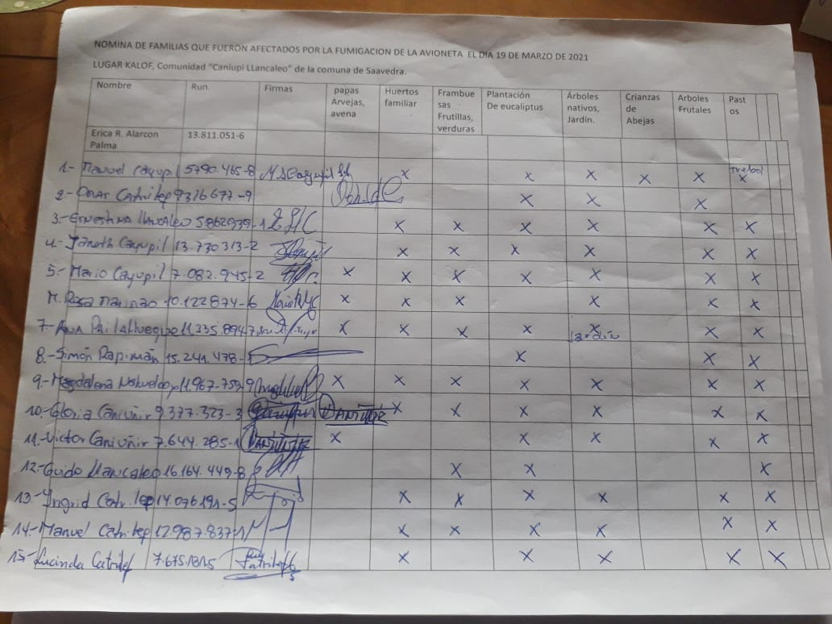

- La omisión ilegal del recurrido ha generado una privación, perturbación o amenaza del derecho a un medio ambiente libre de contaminación.

El derecho de todas las personas a un medioambiente libre de contaminación

La Constitución Política de la República establece en su artículo 19 N° 8 que se asegura a todas las personas “El derecho a vivir en un medio ambiente libre de contaminación. Es deber del Estado velar para que este derecho no sea afectado y tutelar la preservación de la naturaleza. La ley podrá establecer restricciones específicas al ejercicio de determinados derechos o libertades para proteger el medio ambiente”.

Al respecto, se ha señalado por el profesor Bermúdez que “Por Constitución ambiental debe entenderse aquel conjunto de disposiciones constitucionales que expresa o implícitamente, por la vía del establecimiento de un derecho, de una limitación, o de un deber estatal, tienen por finalidad la protección ambiental. En el caso del Derecho chileno, la protección del medio ambiente, al menos desde la perspectiva constitucional, satisface dichos tres aspectos”.

El derecho a un medioambiente libre de contaminación implica necesariamente entender qué se entiende por dicho objeto jurídico. La Ley N° 19.300 de Bases Generales del Medioambiente ilustra esta materia, como fuera señalado, en su artículo 2, letra m) al sindicarlo, recordemos, como aquél en el que los contaminantes se encuentran en concentraciones y períodos inferiores a aquéllos susceptibles de constituir un riesgo a la salud de las personas, a la calidad de vida de la población, a la preservación de la naturaleza o a la conservación del patrimonio ambiental. En este sentido, en su dimensión subjetiva, este derecho implica el acceso de las personas a un medioambiente con estas características, por lo que cualquier repercusión condenable a una actividad humana que genere alguno de estos efectos (riesgo a la salud de las personas, calidad de vida de la población, preservación de la naturaleza o conservación del patrimonio ambiental), implica una afectación para aquellas personas que se ven expuestos a estos factores de detrimento medioambiental.

Por otro lado, es necesario señalar que, en el Sistema Interamericano de Derechos Humanos, el derecho a un medio ambiente sano se encuentra consagrado en el artículo 11 del Protocolo de San Salvador, el cual señala que “Toda persona tiene derecho a vivir en un medio ambiente sano y a contar con servicios públicos básicos”. Al respecto, el derecho a un medio ambiente sano, libre de contaminación, se ha entendido como un derecho con una dimensión individual y otra colectiva. En este sentido, la Corte IDH ha señalado que “El derecho humano a un medio ambiente sano se ha entendido como un derecho con connotaciones tanto individuales como colectivas. En su dimensión colectiva, el derecho a un medio ambiente sano constituye un interés universal, que se debe tanto a las generaciones presentes y futuras. Ahora bien, el derecho al medio ambiente sano también tiene una dimensión individual, en la medida en que su vulneración puede tener repercusiones directas o indirectas sobre las personas debido a su conexidad con otros derechos, tales como el derecho a la salud, la integridad personal o la vida, entre otros. La degradación del medio ambiente puede causar daños irreparables en los seres humanos, por lo cual un medio ambiente sano es un derecho fundamental para la existencia de la humanidad”.

Finalmente, se debe reiterar la interdependencia e indivisibilidad de todos los derechos humanos, por lo que las condiciones en que se encuentra el medio ambiente tienen un impacto directo respecto del disfrute del resto de los derechos humanos, en particular, el derecho a la vida y a la integridad física y psíquica. En este sentido la contaminación ambiental, se constituye como un factor de riesgo, respecto del cual el Estado tiene obligaciones específicas para evitar las vulneraciones a los derechos humanos de las personas.

Por lo anterior, es posible vislumbrar nítidamente la afectación al derecho a vivir en un medioambiente libre de contaminación mediante las omisiones atribuibles a las autoridades recurridas, en tanto su falta de actuación ante una situación que podía constituir una amenaza al medioambiente provocó, y seguramente seguirá provocando las emanaciones de gases insistentemente relatadas en el presente escrito, con posibles efectos conocidos y desconocidos para la salud de las personas.

      - El deber del Estado: velar por el derecho a vivir en un medio ambiente libre de contaminación y tutelar la naturaleza.

El numeral octavo inciso segundo del artículo 19 de la Constitución Política de la República establece la obligación de garantizar la protección del medio ambiente, otorgando una facultad al legislador para restringir el ejercicio de determinados derechos o libertades. Al respecto, resulta ilustrador citar la historia de la Carta Fundamental, en el apartado en donde el jurista Alejandro Silva Bascuñán razonó: “si el bien común consiste en proporcionar a todos los habitantes –personas naturales o morales– las condiciones necesarias para su integral desarrollo humano, es un aspecto integrante, básico y genérico del mismo aquello de que el Estado deba asegurar a los habitantes, precisamente, un ambiente libre de toda contaminación, velar porque ese derecho no sea afectado y tutelar la preservación de los recursos naturales”.

En efecto, el art. 19 N° 8 de la CPR no se limita al simple reconocimiento de un derecho constitucional a vivir en un medio ambiente libre de contaminación, sino que establece expresamente deberes genéricos de protección ambiental que deben ser materializados a través de las actividades de los poderes del Estado. A mayor abundamiento, se ha señalado que “la obligación del Estado debe ser extendida a todos sus órganos en el área de sus respectivas competencias. Asimismo, el objeto de la protección es variado; de esta forma, que al Estado le corresponda velar que el derecho no sea afectado supone que éste no sea afectado de modo efectivo, “que no se produzca una privación o perturbación del mismo”. Sin embargo, el deber del Estado, en materia de protección del medio ambiente, no se agota con la prevención de las acciones concretas, sino que también se extiende a las “situaciones omisivas y a las meras situaciones de riesgo y amenaza”.

En este caso concreto, esta parte afirma que el Estado chileno en su conjunto (como corresponde analizarlo desde el punto de vista del derecho internacional de los derechos humanos), y a través de los organismos técnicos recurridos (analizado desde el punto de vista del ordenamiento jurídico nacional), no ha actuado con la debida diligencia que sus obligaciones de respeto y garantía le exige, frente a los hechos ventilados en lo principal de esta acción.

En relación con este caso, consideramos que debe aplicarse lo establecido en el Principio precautorio. Respecto de este principio, su concepción más reconocida es aquella acuñada a partir del artículo 15 de la Declaración de Río sobre el Medio Ambiente y Desarrollo, de 1992, que establece: “Con el fin de proteger el medio ambiente, los Estados deberán aplicar ampliamente el criterio de precaución conforme a sus capacidades. Cuando haya peligro de daño grave o irreversible, la falta de certeza científica absoluta no deberá utilizarse como razón para postergar la adopción de medidas eficaces en función de los costos para impedir la degradación del medio ambiente”.

Respecto de esta definición, la doctrina ha extraído tres elementos esenciales de este principio, que se resumen en la presencia de una amenaza o daño al medio ambiente o la salud humana, sumado a la incertidumbre científica o falta de certeza respecto de la posibilidad del daño, de la relación de causa a efecto entre el riesgo y el daño, o bien su grado de seriedad o irreversibilidad. Como resultado de estas dos situaciones, el tercer elemento viene a ser la acción precautoria, definida por la doctrina estableciendo que “la esencia del principio precautorio es que entrega una razón para tomar medidas preventivas en contra de una actividad en ausencia de certeza científica, antes de continuar la práctica sospechosa, mientras está bajo estudio o sin estudio”.

Al respecto, resulta relevante al presente caso la aplicación del principio precautorio, en cuanto a que, en lo que concierne a eventuales efectos adversos sobre el medioambiente, como en el presente caso, las autoridades deben adoptar todas las medidas que posibiliten la protección del medioambiente, no pudiendo excusarse en la falta de certeza científica de los mismos. Entre ellas, para el caso en comento se traduce en que los organismos recurridos, desde el primer evento de la magnitud de los que hemos relatado, debieron tomar todas y cada una de las medidas que se encuentran dentro del ámbito de sus competencias, para que dichas emanaciones no volvieran a ocurrir.

- MEDIDAS SOLICITADAS EN EL PRESENTE RECURSO DE PROTECCIÓN

  - En cuanto a la eficacia de las medidas que permitan avanzar en la no repetición de estos hechos

Los hechos descritos en el recurso, sobre los cuales versan las sucesivas omisiones de las autoridades públicas recurridas, constituyen una vulneración a los derechos a la propiedad y a vivir en un medio ambiente libre de contaminación, garantizados por los tratados internacionales suscritos por Chile y que se encuentran vigentes, así como por la Constitución chilena. En virtud de su reiterada vulneración, es necesario poner en marcha los mecanismos de protección jurisdiccional disponibles en el ordenamiento jurídico nacional.

Cuando una institución del Estado se aparta de la estricta observancia de los estándares de Derechos Humanos, será siempre el Poder Judicial el primer garante de los derechos de las personas, teniendo como deber el actuar eficazmente para remediar la violación, reparar a las víctimas y decretar medidas de protección para la no ocurrencia de nuevas vulneraciones.

La forma en que los/as ciudadanos/as pueden activar los mecanismos de protección, es típicamente a través de las acciones judiciales disponibles. Sin embargo, cuando existe privación, perturbación o amenaza de derechos fundamentales, se encuentran disponibles las acciones constitucionales reguladas en los artículos 20 y 21 de la Constitución Política de la República de Chile.

Por todo lo anterior, la declaración de que se violaron derechos por una omisión ilegal y arbitraria es una obligación explícita y directa para que un recurso sea efectivo. La efectividad de un recurso, además, depende que pueda producir el resultado para el que ha sido concebido, entre otros factores.

En este caso en particular, se solicita a esta I. Corte se adopten las siguientes medidas:

    - Se declare la ilegalidad de las omisiones de la recurrida, que amenazan el derecho de las personas afectadas a la propiedad y el derecho a vivir en un medioambiente libre de contaminación
    - Se declaren infringidos los derechos constitucionales a la propiedad y el derecho a vivir en un medioambiente libre de contaminación, consagrados en los artículos 19 N° 1, 2, 8, 10 respectivamente, de la Constitución Política.
    - Que, como consecuencia de lo anterior, se adopten todo tipo de medidas dirigidas a restablecer el imperio del Derecho y asegurar la tutela de todos los derechos fundamentales violados, poniendo fin a los actos ilegales descritos con antelación respecto de las/los afectadas/os; y se impartan instrucciones a los recurridos, a fin de que tanto sus protocolos de actuación como sus actuaciones se adecuen a lo establecido en las leyes, en la Constitución Política del Estado y en los tratados internacionales de derechos humanos.

POR TANTO, de acuerdo a lo dispuesto por el artículo 20 de la Constitución Política de la República y el Auto Acordado de la Excma. Corte Suprema sobre tramitación del Recurso de Protección de Garantías Constitucionales, publicado en el Diario Oficial de 27 de junio de 1992, más las normas constitucionales, de tratados internacionales de derechos humanos y legales ya citadas;

PIDO A. U.S. ILTMA, se sirva acoger a tramitación el Recurso de Protección en contra en contra de Empresa fumigadora “Aereotreile”, rut 76.845.007-2, representada legalmente por con domicilio en, y en contra de la Sociedad Agrícola y Ganadera RUCALAN LTDA., Rut 79.905.260-1, representada legalmente por, Región de la Araucanía por afectar y amenazar afectar los derechos constitucionales a la propiedad y, el derecho a vivir en un medioambiente libre de contaminación, acogerlo a tramitación, y ordenar que se adopten las providencias que juzgue necesarias para que las autoridades recurridas dispongan las acciones que garanticen a la brevedad el derecho a la vida, a la igualdad de las y los recurrentes del presente recurso; y se ordene restablecer el imperio del derecho y asegurar la tutela de todos los derechos fundamentales violados, poniendo fin a los actos arbitrarios e ilegales descritos con antelación de cada uno de los recurridos, todo lo anterior, con costas.

PRIMER OTROSI: En consideración a que es un hecho público y notorio la urgencia de la medida requerida, solicito a Vuestra Señoría Ilustrísima se sirva dictar una Orden de No Innovar consistente en:
- Que se ordene a la en contra de Empresa fumigadora “Aereotreile y a la Sociedad Agrícola y Ganadera RUCALAN LTDA, suspender las fumigaciones, mientras se resuelve el siguiente recurso. Formulando la presente petición en mérito de las siguientes consideraciones de hecho y de derecho:
La doctrina es uniforme en señalar que la orden de no innovar tiene por objeto esencial “(…) la suspensión, desde luego, del acto perturbador de un derecho y produce efectos por mientras se resuelve el recurso de protección. Es un complemento importante del procedimiento sobre la materia, pues en este modo se precaven los efectos perniciosos del acto reclamado ” En éste caso es evidente el efecto pernicioso del acto recurrido (omisión ilegal) por cuanto impide el ejercicio de las garantías constitucionales a que se hacen referencia en lo principal, lo que provoca un agravio cierto, real y concreto, concurriendo además los requisitos que la doctrina exige para la procedencia de la orden de no innovar: “fumus boni juris” y “periculum in mora ”

En relación con el fumnus boni juris, dadas las características de las acciones realizadas y el daño generado en la propiedad de los y las recurrentes, existe certidumbre sobre de la privación, perturbación y amenaza de las garantías constitucionales del recurrente, que cumple los requisitos de ser real, actual, grave, precisa y concreta en sus resultados, como exige la jurisprudencia invariable en nuestros Tribunales de Justicia.

En relación al periculum in mora, hago presente a US., Iltma., que siendo el objeto del presente recurso la protección de las garantías constitucionales que están siendo actual y permanentemente afectadas, esta sola circunstancia justifica la orden de no innovar, ya que de aceptarse el proceder de los órganos recurridos, se vulneran de manera irreversible los derechos constitucionales de los recurrentes.
POR TANTO;
A V.S.I. RUEGO: Se sirva decretar orden de no innovar en el sentido de suspender la ejecución y los efectos de los actos ilegales.

SEGUNDO OTROSÍ: Que vengo en acompañar el siguiente documento:
- Denuncia en Fiscalía
- Informe ANALAB
- Oficio 25..
POR TANTO;
A V.S.I. RUEGO, tener por acompañado

TERCER OTROSÍ: Solicito a S.S.I. disponer que, a objeto de acreditar los hechos denunciados, se solicite informe a los recurridos al tenor de lo relatado en el presente recurso a:
-Oficina de Medioambiente de la Ilustre Municipalidad de Puerto Saavedra
- Superintendencia de Servicios Sanitarios de la Región de la Araucanía
- Superintendencia de Medioambiente de la Región de la Araucanía
- Departamento de Salud, Municipalidad de Puerto Saavedra

POR TANTO;
A V.S.I. RUEGO, oficiar para tales efectos
CUARTO OTROSI: Solicito a U.S. Ilustrísima tener presente que en virtud del artículo 2 del Auto Acordado de la Excelentísima Corte Suprema, sobre Tramitación del Recurso de Protección de Garantías Constitucionales, interpongo este recurso en nombre todas las y los recurrentes ya individualizados. En virtud de ello y velando por una efectiva tutela de los derechos y garantías constitucionales ventiladas en estos autos, se hace necesario una pronta interposición de esta acción constitucional, ofreciendo garantías de que los recurrentes ratificarán todo lo obrado en estos autos sobre protección de derechos fundamentales. En mi calidad de Abogada habilitada para el ejercicio de la profesión, actuaré personalmente en estos autos con todas y cada una de las facultades del Artículo 7° del Código de Procedimiento Civil, las cuales doy por reproducidas expresamente.
POR TANTO;
A V.S.I. RUEGO, tenerlo presente

Fuente:https://freemeteo.cl/eltiempo/puerto-saavedra/historia/historial-diario/?gid=3874937&date=2021-03-19&station=23289&language=spanishar&country=chile.
Corte I.D.H., Caso Velásquez Rodríguez v. Honduras, Sentencia del 29 de julio de 1988. Serie C N|4, párr..
ibidem
En efecto, el artículo 5° de la Constitución Política del Estado, establece expresamente en su inciso 2° que “el ejercicio de la soberanía reconoce como limitación el respeto de los derechos esenciales que emanan de la naturaleza humana. Es deber de los órganos del Estado respetar y promover tales derechos garantizados por esta Constitución, así como por los tratados internacionales ratificados por Chile y que se encuentren vigentes”.
Corte de Apelaciones de Santiago, 4 de diciembre de 1990, “Espinoza Aravena, Adela y otros con Sociedad Maestranza Italia Limitada”.
Corte de Apelaciones de Coyhaique, 29 de mayo de 2013, Rol 18-2013, Considerando Sexto.
Artículo 13 “1. Al aplicar las disposiciones de esta parte del Convenio, los gobiernos deberán respetar la importancia especial que para las culturas y valores espirituales de los pueblos interesados reviste su relación con las tierras o territorios, o con ambos, según los casos, que ocupan o utilizan de alguna otra manera, y en particular los aspectos colectivos de esa relación. 2. La utilización del término tierras en los artículos 15 y 16 deberá incluir el concepto de territorios, lo que cubre la totalidad del hábitat de las regiones que los pueblos interesados ocupan o utilizan de alguna otra manera”.
Artículo 14 “2. Los gobiernos deberán tomar las medidas que sean necesarias para determinar las tierras que los pueblos interesados ocupan tradicionalmente y garantizar la protección efectiva de sus derechos de propiedad y posesión”
Artículo 15 1. Los derechos de los pueblos interesados a los recursos naturales existentes en sus tierras deberán protegerse especialmente. Estos derechos comprenden el derecho de esos pueblos a participar en la utilización, administración y conservación de dichos recursos”
“Artículo 26 1. Los pueblos indígenas tienen derecho a las tierras, territorios y recursos que tradicionalmente han poseído, ocupado o utilizado o adquirido. 2. Los pueblos indígenas tienen derecho a poseer, utilizar, desarrollar y controlar las tierras, territorios y recursos que poseen en razón de la propiedad tradicional u otro tipo tradicional de ocupación o utilización, así como aquellos que hayan adquirido de otra forma. 3. Los Estados asegurarán el reconocimiento y protección jurídicos de esas tierras, territorios y recursos. Dicho reconocimiento respetará debidamente las costumbres, las tradiciones y los sistemas de tenencia de la tierra de los pueblos indígenas de que se trate”.
Art. 1.2 PICDP: “Para el logro de sus fines, todos los pueblos pueden disponer libremente de sus riquezas y recursos naturales, sin perjuicio de las obligaciones que derivan de la cooperación económica internacional basada en el principio del beneficio recíproco, así como del derecho internacional. En ningún caso podrá privarse a un pueblo de sus propios medios de subsistencia”.
BERMUDEZ SOTO, Jorge. Fundamentos del Derecho Ambiental. 2014. Pág. 113.
Corte IDH. Opinión Consultiva OC-23/17, de 15 de Noviembre de 2017, párrafo 59.
Acta N° 186, Actas de la Comisión de Estudio de la Nueva Constitución Política de Chile.
ESPINOZA, Patricio. El derecho a vivir en un medio ambiente libre de contaminación como un derecho social. Estudios de Derecho Constitucional. Pág.56.
DURAN, Valentina y HERVÉ, Dominique. “Riesgo Ambiental y Principio Precautorio: Breve Análisis y Proyecciones a partir de dos Casos de Estudio”. Revista Derecho Ambiental. Universidad de Chile: Número I, Santiago de Chile, 2003

